*Instituto Tecnológico de*

*Costa Rica*

Tema:

*Administrador de Contraseñas en*

*Python*

***Cristhian Salas Meza***

***Kevin Anthony Reyes***

***Fabricio Espinoza Retana***

Sede

San Carlos

Fecha de Asignación:

Martes 20 agosto de 2024

“Administrador de Contraseñas en Python”

El Proyecto consiste en un administrador de contraseñas que brindará una mayor facilidad para gestionar, controlar y organizar contraseñas complejas y darle una mayor seguridad a la hora de almacenarlas.

**Por qué se realizó este proyecto**

El motivo de este proyecto es debido al aumento de ciberataques, ya que cada vez son más frecuentes y sofisticados, buscando en los usuarios vulnerabilidades para acceder a información confidencial. Además que la forma más común de comprometer cuentas es a través de contraseñas débiles y al haber personas con diversas cuentas y contraseñas, se pierde el control, terminando en imprevistos y situaciones comprometidas.

**Problema por resolver**

El principal desafío al desarrollar un administrador de contraseñas es crear un sistema que combine seguridad robusta con usabilidad en interfaz de texto, además se les debe garantizar la integridad y confidencialidad de los datos, ya que en la actualidad cierta población tiene desconfianza al utilizar datos personales digitales.

**Solución**

1. Lo primordial será la seguridad con el cifrado de las contraseñas y la autentificación al ingresar.
2. Tendrá una interfaz segura que haga la usabilidad muy sencilla y sin complicaciones con una creación de contraseñas igual de efectiva.
3. Además se manejará una guías y soporte a los usuarios que les permita utilizar todas las funciones del sistema.

Finalmente se logrará redimir el pensamiento arraigado de muchas personas con alta desconfianza y se les dará la seguridad a todos los que deseen explotar los beneficios de este sistema nuevo.

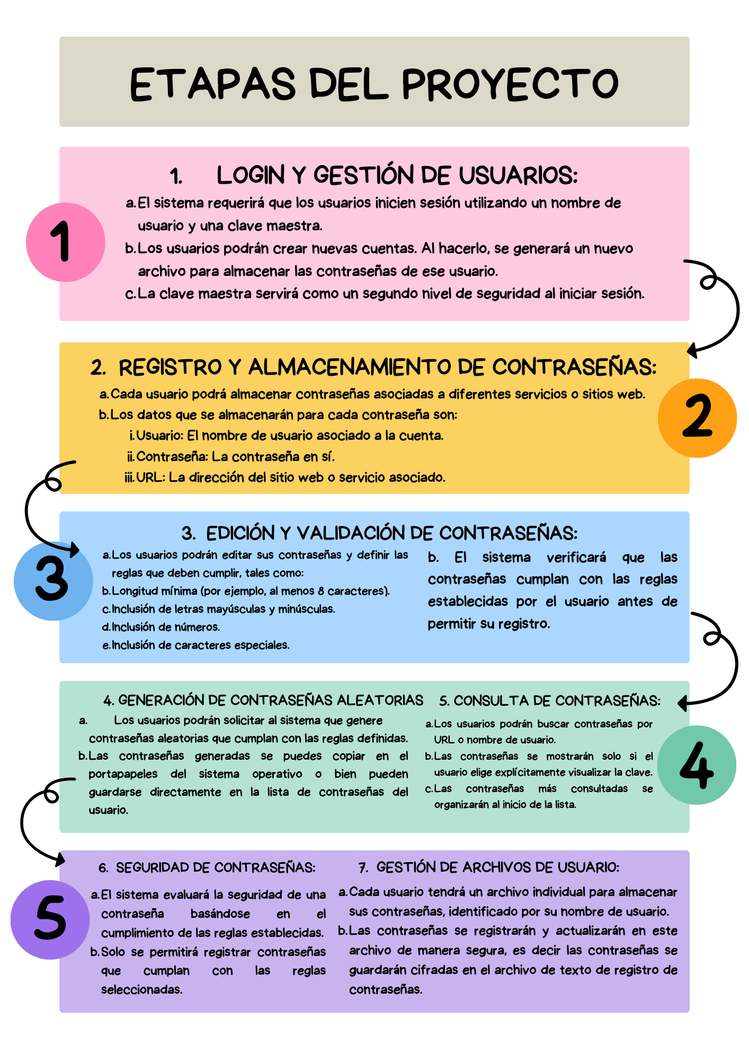

|  |  |  |
| --- | --- | --- |
| Tarea o requerimiento | Estado | Observaciones |
| Login y Gestión de Usuarios |  |  |
| Registro y Almacenamiento  de Contraseñas |  |  |
| Edición y Validación de Contraseñas |  |  |
| Generación de Contraseñas aleatorias |  |  |
| Consulta de contraseñas |  |  |
| Gestión de Archivos de  Usuario |  |  |

Falta poner completo si ya lo hicimos y observaciones si quieren, y conclusiones.